1. **制定期程說明**

|  |  |  |
| --- | --- | --- |
| **作業日程** | **作業事項** | **辦理單位** |
| 113.10.2 (三) | 召開第1次委員會議  審議招生規定、工作日程及簡章編輯方式 | 聯合會 |
| 113.10.9 (三)起  113.10.23 (三)止 | 各委員學校第1次填報系科(組)、學程甄選(審)辦法  (甄選入學、技優入學、特殊選才) | 各校 |
| 113.10.24 (四)起  113.11.5 (二)止 | 編輯及檢核招生簡章草案與報名表件草案、建置報名系統 | 聯合會 |
| 113.11.6 (三) | 召開第2次委員會議  審議招生簡章草案 | 聯合會 |
| 113.11.6 (三)起  113.11.13(三)止 | 彙編招生簡章定稿(第2次編修)  (甄選入學、技優入學、特殊選才) | 各校 |
| 113.11.21(四)起 | **特殊選才**簡章-網路公告 | 聯合會 |
| 113.11.25 (一)前 | **甄選入學**簡章-送印刷廠印製 | 聯合會 |
| 113.12.5(四)起 | **甄選入學、技優入學**簡章-網路公告 | 聯合會 |
| 113.12.12(四)起 | **甄選入學**簡章-紙本發售 | 聯合會 |

1. **簡章制定系統說明**
2. 簡章制定系統連結位置：

請至技專校院招生委員會聯合會網站(<https://www.jctv.ntut.edu.tw> )，點選「**[甄選](http://enter42.jctv.ntut.edu.tw/" \t "_blank)入學**」、「**技優入學**」及「**特殊選才**」之「委員學校作業系統」。

1. 簡章制定系統功能說明：
   1. **「甄選入學」**簡章制定系統，分為「一般組」及「青年儲蓄帳戶組」，分別登錄網站後，計有【系統】、【1.簡章制定說明】、【2.學校資料】、【3.招生名額】、【4.甄選辦法】、【5.簡章預覽】、【6.完成簡章制定】、【7.各校第二階段甄試日期查詢】功能 。
   2. **「技優保送」**簡章制定系統，登錄網站後，計有【首頁】、【1.學校基本資料】、【2.簡章登錄】、【3.密碼變更】、【登出】。簡章登錄中有「2-1 新增刪除修改系科(組)學程資料」、「2-2 校系科(組)、學程資訊與報名建議說明」、「2-3 系科(組)、學程排序」、「2-4 報表列印」、「2-5 確定送出簡章制定」功能 。
   3. **「技優甄審」**簡章制定系統，登錄網站後，計有【首頁】、【1.學校基本資料】、【2.簡章登錄】、【3.密碼變更】、【登出】。簡章登錄中有「2-1 新增刪除修改系科(組)學程資料」、「2-2 編輯系科(組)學程資料」、「2-3 系科(組)學程排序」、「2-4 校系科(組)學程資訊與報名建議說明」、「2-5 報表列印」、「2-6 確定送出簡章制定」功能。
   4. **「特殊選才」**簡章制定系統，登錄網站後，計有【注意事項】、【學校資料】、【日程設定】、【限報校系數】、【招生名額】、【甄審辦法】、【簡章預覽】、【完成簡章制定】功能。
2. 簡章分則之學校基本資料，統一載入學校名稱、地址、網址、電話、傳真資料；其中各入學管道承辦人資訊，僅供本委員會與各校聯繫各該招生事務使用。  
   若以上資料有更換或資料異動者，敬請協助更新資料，以利後續試務作業進行。
3. 各管道登入系統IP管制：

若輸入帳號、密碼後，確認無誤仍無法登入系統者，係可能因為您的IP尚未允許存取該招生管道系統，請至委員學校基本資料維護系統填寫IP管制資料，完成填寫後約5分鐘後即可連線。

1. **特殊選才~甄審辦法填寫說明**

**※採分組聯合招生：**

1. **青年儲蓄帳戶組：**技專校院及一般大學皆可參與，招收參與青年教育與就業儲蓄帳戶方案之青年就業領航計畫或青年體驗學習計畫滿2年或3年以上者。
2. **技職特才及實驗教育組：限各技專校院參與**，招收符合招生校系所訂定之專業領域、特殊技能、經歷、專長或成就之學生。

※本招生**不採計**四技二專統一入學測驗及大學學科能力測驗成績。

※考生採個別網路報名，且不得跨組重複報名，僅限就1組中至多選擇5個校系科(組)、學程。

**一、「甄審辦法」各欄位之填報編號**

|  |  |  |  |  |  |  |  |  |
| --- | --- | --- | --- | --- | --- | --- | --- | --- |
| **校系科(組)、學程名稱** | | | | | **指定項目甄審成績計算方式** | | **同分參酌順序** | |
|  | | | | | **評 分 項 目** | **占總成績比率** | **順序** | **項 目** |
| **招生組別** |  | | | | -1 | -1 % | 1 | -1 |
| 2 | -2 |
| **志願代碼** |  | **招生**  **名額** |  | | -2 | -2 % | 3 | -3 |
| 4 | -4 |
| **資格條件** |  | | | | -3 | -3 % | 5 | -5 |
| 6 | -6 |
| **優待加分條件** |  | | |
| **資格審查**  **繳驗資料**  **注意事項** |  | | | | | | | |
| **指定項目**  **甄審費用** |  | **指定項目費繳費方式說明** | |  | | | | |
| **指定項目費繳費暨備審資料上傳**  **截止時間** |  | **體驗學習報告書或備審資料 繳交說明** | |  | | | | |
| **指定項目**  **甄審日期** |  | **指定項目 甄審說明** | |  | | | | |
| **備 註** |  | | | | | | | |

**二、甄審辦法各欄之說明**

**A.學校基本資料**

系統帶入「委員學校基本資料維護系統」之學校基本資料，包含承辦人連絡資訊，僅供檢視，如欲修改，請至「委員學校基本資料維護系統」操作。

**B.日程設定**

1. 「指定項目費繳費暨備審資料上傳截止時間」採**全校**一致規範，並於「日程設定」由各校自行設定，為**必填項目**。
2. 期間為**114.1.13(一)起至114.1.17(五)**，為提供考生充足時間完成指定項目費繳費及備審資料上傳作業，**首日暫不開放各校設定截止日為原則**。
3. 上傳截止時間為截止日之21:00止，上傳系統於每日8:00~21:00開放(首日為10:00~21:00)，21:00準時關閉。
4. 各校所訂截止日後一日10:00起，各校可網路下載取回考生上傳之備審資料檔案。

|  |  |  |  |  |
| --- | --- | --- | --- | --- |
| 編號 | 項目 | 訂定方式 | 自訂日期 | 統一時間 |
|  | 指定項目費繳費暨備審資料上傳截止時間 | **各校**自訂 | **114.1.14(二)**起  114.1.17(五)止 | 自訂日期之21:00止 |

1. 「指定項目甄審日期」由各校系科、(組)學程設定，可至「甄審辦法」內單筆修改。

如指定項目中有需要考生親自到場者(如面試、筆試等)，請在此欄中選取指定項目甄審日期；**無辦理考生親自到校甄審項目者，請勿選取日期。**

|  |  |  |  |  |
| --- | --- | --- | --- | --- |
| 編號 | 項目 | 訂定方式 | 自訂日期 | 統一時間 |
|  | 指定項目甄審日期  ★可依系科(組)學程單筆編修  ★無辦理面試、筆試等到校項目者，請勿選取日期 | 各校系科、(組)學程自訂 | 114.2.4(二)起  114.2.9(日)止 | -- |

**C.限制考生得報名之系科（組）、學程數**

報名**「技職特才與實驗教育組」**考生，至多可報名 **5** 個校系科(組)、學程，自114學年度起，各校得限制考生得報名該校系科(組)、學程數，以1-5個為限。

**※僅招收「青年儲蓄帳戶組」之學校，請點選「5」即可。**

**D-1.招生名額**

1. 以部核定四技二專日間部名額總額(不含四技申請入學原外加招生名額)之5%為限，小數點以下無條件進位，自行分配至各系科(組)、學程。
2. 青年儲蓄帳戶組(與甄選入學名額納入合計)，國立技專校院至少提撥1%~2%，私立學校可自行評估，與甄選入學招生之青年儲蓄帳戶組合計，小數點以下無條件進位。
3. 技職特才及實驗教育組，以部核定四技二專日間部名額總額(不含四技申請入學原外加招生名額)之3%為限，小數點以下無條件進位。申請資格請依技專校院招生名額分配作業填表說明辦理。

**D-2.新增/刪除/修改系科(組)、學程招生名額資料**

編輯系科(組)、學程名稱及各組招生名額。

1. 新增招生名額：

「系科(組)、學程名稱」：請填教育部核定之招生系科(組)、學程全銜名稱。

1. 如為「願景計畫」之系科(組)、學程，名稱請務必加註「**(願景計畫)**」，範例：「**○○系(願景計畫)**」。
2. 如為招收「資安人才」之系科(組)、學程，名稱請務必加註「**(資安人才)**」，範例：「**○○系(資安人才)**」。

「學制」：請選擇「科技校院四年制」、「專科學校二年制」。

「青年儲蓄帳戶組名額」：請填入教育部核定之名額，無則請填入0。

「技職特才及實驗教育組名額」：請填入教育部核定之名額，無則請填入0。

1. 刪除/修改系科(組)、學程招生名額資料：於最右側「編輯」欄位選擇「刪除」或「修改」。
2. 系科(組)、學程增減後之先後順序，可點選最左側「上移」「下移」按鈕調整系科(組)、學程順序，**調整完後請點選「儲存排序」**。完成簡章制定確定送出後，依序由系統產生志願代碼。

**E.甄審辦法**

分別依「青年儲蓄帳戶組」及「技職特才及實驗教育組」，輸入各系科(組)、學程甄試辦法。

1. **校系科(組)、學程名稱：**由系統帶出「D-2新增/刪除/修改系科(組)、學程招生名額資料」所填之招生系科(組)、學程全銜名稱。
2. **招生組別**：由系統帶出「D-2新增/刪除/修改系科(組)、學程招生名額資料」所選之組別，分為「青年儲蓄帳戶組」及「技職特才及實驗教育組」。
3. **志願代碼**：按「D-2新增/刪除/修改系科(組)、學程招生名額資料」之排序，由系統依序產出志願代碼，無須填寫。

|  |  |  |  |  |  |  |
| --- | --- | --- | --- | --- | --- | --- |
| **學校代碼** | | | **分組代碼** | **系科(組)、學程代碼** | | |
| **1** | **0** | **4** | **0** | **0** | **0** | **1** |

＊分組代碼「0」為青年儲蓄帳戶組；「1」為技職特才及實驗教育組。

1. **招生名額：**由系統帶出「D-1.招生名額」所填資料。
2. **資格條件：**字數限制250個字。＊輸入框欄位大小不等於實際簡章欄位，如完成編輯，請至「預覽」先行檢視內容排版，是否有過多斷行或空格的情形。

* **青年儲蓄帳戶組**：資格條件由本委員會統一編訂於招生簡章，由系統帶出，無須填寫。

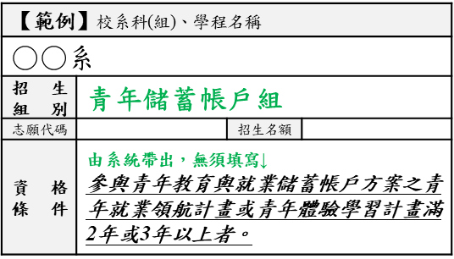

* **技職特才及實驗教育組**：

1. 以條列方式，由各校系科(組)、學程自訂。
2. 項次標示統一以**阿拉伯數字**呈現。
3. 報名資格條件，請發展各系科(組)、學程**選才特色**，與系科(組)、學程特性須有**相關性**，並**避免設定**以下條件：**現有招生管道已具備之資格條件；侷限某學校、團體或地區之資格條件；社經地位高才較易取得之經歷條件。**
4. **如資格條件含有相關領域之比賽、檢測等，請務必確認其名稱是否正確。**

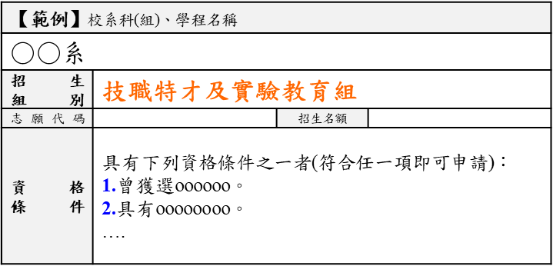

1. **「願景計畫」**之系科(組)、學程，**請務必加註其必要條件**。

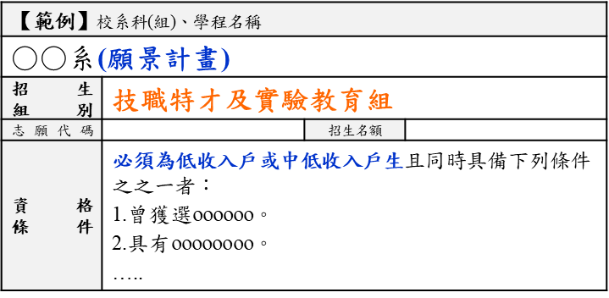

1. 招收**資安人才**之系科(組)、學程：依招策會112年9月14日技專校院招策字第1120000400號函，除原經教育部111年8月3日第1110074369號函所核准之4項報名資格外，另增列第5項「其他」供校系科(組)、學程自訂應與資安領域相關之條件；校系可由1~5項自選報名資格。
2. 「該系是否為招收資安人才」點選「是」，系統將顯示前1~4項報名資格(固定文字)，校系可增列第5項其他相關條件。

**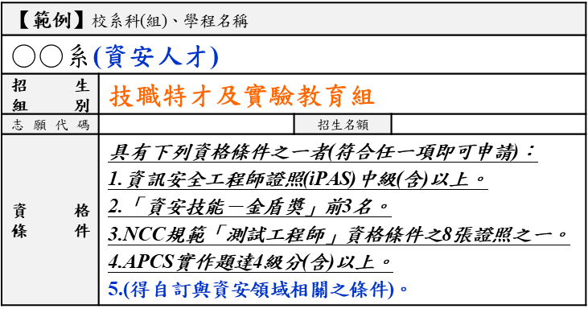**

1. 「該系是否為招收資安人才」點選「否」，由校系自行輸入。

**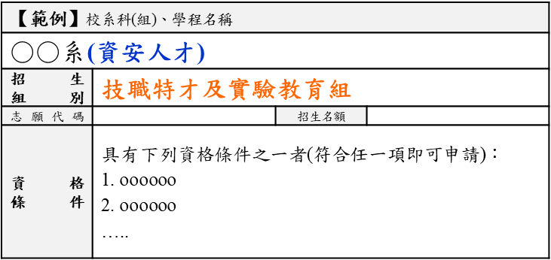**

1. **資格審查繳驗資料注意事項：**字數限制250個字。＊輸入框欄位大小不等於實際簡章欄位，如完成編輯，請至「預覽」先行檢視內容排版，是否有過多斷行或空格的情形。
2. **「青年儲蓄帳戶組」：**由本委員會統一編訂於招生簡章，**免繳相關證明文件，由技專校院招生委員會聯合會辦理資格審查查驗。**
3. **「技職特才及實驗教育組」：**以條列方式，項次標示統一以**阿拉伯數字**呈現，請敘明考生須繳交之資格審查證明文件。
4. **指定項目甄試費用：**新臺幣0-500元，自行設定；**無須繳費者，請點選「無須繳費」**。
5. **指定項目費繳費方式說明：**字數限制250個字。＊輸入框欄位大小不等於實際簡章欄位，如完成編輯，請至「預覽」先行檢視內容排版，是否有過多斷行或空格的情形。
6. 明訂符合系科(組)、學程所訂之繳費方式。
7. 以條列式呈現，項次標示統一以**阿拉伯數字**呈現。
8. 指定項目甄試費用為**無須繳費者，此欄無須填寫**，由系統帶出「***無須繳費***」。
9. **指定項目費繳費暨備審資料上傳截止時間**

系統帶入「B.日程設定」所定之日期，為各校所有招生系科(組)、學程統一日期，如需修改，請至「B.日程設定」重新設定。

1. **備審資料(含體驗學習報告書)繳交說明**＊輸入框欄位大小不等於實際簡章欄位，如完成編輯，請至「預覽」先行檢視內容排版，是否有過多斷行或空格的情形。
2. 以條列方式，項次標示統一以**阿拉伯數字**呈現。
3. 明訂考生備審資料上傳說明、必(選)繳資料項目、作業評分細項及注意事項。
4. **「青年儲蓄帳戶組」**備審資料上傳說明，系統已列**「*考生得提供服務單位推薦文件，並擇優上傳參與體驗期間所撰寫之體驗學習報告書及雙週誌*」**說明，其他項目內容(如讀書計畫、自傳等)請自行填入。
5. 備審資料審查評分標準項目可列為同分參酌項目，評分標準須與「指定項目甄審說明」之評分標準一致。
6. **所有考生之備審資料(含體驗學習報告書)皆以網路上傳至本委員會為準**，除青年儲蓄帳戶組之推薦函以郵寄方式繳交。

| 【範例－青年儲蓄帳戶組】 | 【範例－技職特才及實驗教育組】 |
| --- | --- |
| ***考生得提供服務單位推薦文件，並擇優上傳參與體驗期間所撰寫之體驗學習報告書及雙週誌。***   1. 必繳項目： 2. oooooo 3. oooooo 4. 選繳項目：oooo。   備審資料審查評分標準：學習體驗報告書(60%)、自傳(20%)、讀書計畫(15%)、其他選繳資料(5%)。 | 1. 必繳項目： 2. oooooo 3. oooooo 4. 選繳項目：oooo。   備審資料審查評分標準：自主學習能力(35%)、學習成果表現(35%)、讀書計畫(20%)、其他選繳資料(10%)。 |

1. **指定項目甄審日期：**

系統帶入「B.日程設定」所定之日期，可依各系科(組)、學程需求單筆編修日期，請於欄位內選擇指定項目甄試日期。**無辦理考生親自到校甄審項目者，請勿選取日期。**

1. **指定項目甄審說明：**字數限制250個字。＊輸入框欄位大小不等於實際簡章欄位，如完成編輯，請至「預覽」先行檢視內容排版，是否有過多斷行或空格的情形。
2. 說明指定項目甄試作業評分細項、其他甄試說明、注意事項。
3. 以條列方式，項次標示統一以**阿拉伯數字**呈現。

【範例】：

|  |
| --- |
| *面試評分標準：表達能力(30%)、專業知識(20%)、求學動機及個人特質(10%)、發展潛力(30%)、儀態及其他(10%)。*  *術科實作測驗項目：物件辨識、儀器操作、現場解說。*  *詳細面試及術科實作測驗時間、地點，將於○年○月○日○時起公布於本校招生資訊網頁，不另行寄發通知。* |

1. **指定項目甄審評分項目(-1~-3)：**字數限制12個字。
2. 指定項目甄審之評分項目，由各系科(組)、學程自訂(至少1項)，可為面試、備審資料審查、實作等形式。
3. **「青年儲蓄帳戶組」**體驗學習報告書為**必要採計**項目。
4. 為求簡章之一致性：  
   若指定甄審項目若為以書面資料審查性質者，請輸入「備審資料審查」；  
   若指定甄審項目為屬於面試性質者，請輸入「面試名稱」；  
   若指定甄審項目為屬於筆試性質類型，請輸入「考試科目名稱」；  
   若指定甄審項目為屬於術科實作類型，請輸入「實作辦理名稱」。
5. 如為招收資安人才之系科(組)、學程，依招策會111年8月9日技專校院招策字第11100004481號函，考生取得之資安競賽成績、檢定結果納入指定項目甄審成績採計，或由招生校系自辦資安考試或資安相關檢測。
6. **占總成績比率 (-1~-3)：**

請填寫各項目在總成績百分比中所占之數值(須為整數)，總和為100。

1. **「青年儲蓄帳戶組」**體驗學習報告書列為**必要**項目，占總成績比率最少60%。
2. **「技職特才及實驗教育組」**由各校自訂。

※如為招收資安人才之系科(組)、學程，依招策會111年8月9日技專校院招策字第11100004481號函，考生取得之資安競賽成績、檢定結果納入指定項目甄審成績採計，或由招生校系自辦資安考試或資安相關檢測。

1. **同分參酌 (-1~-6)：**
2. 甄審總成績相同時，依此欄所列項目之參酌順序，依序比較考生成績，以決定錄取優先順序，**請至少勾選4項(含優待加分比率)。**
3. 可為**指定項目甄審項目**或**備審資料審查中各採計項目**(如自傳、讀書計畫等項目)。

**※**部分系科(組)、學程之甄審成績僅有「備審資料審查」一項，於同分參酌項目之順序1「備審資料審查」可省略。

**※**同分參酌項目須與「指定項目甄審採計項目」具相關性。

1. **優待加分條件**＊輸入框欄位大小不等於實際簡章欄位，如完成編輯，請至「預覽」先行檢視內容排版，是否有過多斷行或空格的情形。
2. 以下拉式選單方式選取「加分項目」後，選擇「比率」；亦可由選單內「其他」新增其他內容，字數限制250個字。
3. 弱勢或其他特殊表現學生可於甄試總成績優待加分等情形者，請於本欄位說明。

【範例】：

|  |
| --- |
| *新住民或其子女加分5%。*  *本身或家庭從事水產養殖工作者加分10%。* |

【錯誤範例】(加分比率請勿設定區間)

|  |
| --- |
| 1. *家境清寒之弱勢者加分15-30%*(錯誤)*。* 2. *居住於偏遠地區(宜蘭、花蓮、台東、屏東、離島)者加分10-20%*(錯誤)*。* |

1. **備註：**有關其他考生須注意之事項。

**D.簡章預覽**

可讀取已建檔的各系科(組)、學程資料，匯出「青年儲蓄帳戶組」及「技職特才及實驗教育組」全部簡章資料(PDF檔)。

**E.完成簡章制定**

點選【確定送出簡章制定】後，系統將予以送出，不得逕行修改。

**附錄 114學年度四技二專特殊選才入學聯合招生資格審查作業流程圖**

